# Практическая работа № 9

**ХЕШИРОВАНИЕ**

**Вариант-22Ф**

**Постановка задачи**

Разработайте приложение, которое использует хеш-таблицу для организации прямого доступа к элементам множества, реализованного на массиве, структура элементов которого приведена в варианте.

Открытая адресация, Счет в банке: номер счета целое семизначное число, ФИО, адрес

1. **Описание алгоритма**

Алгоритм программы состоит из функции main и вызываемых в ней вспомогательных функций:

* **int get_hash_code** – функция генерации хеш-значения.
* **void add_cell** – функция добавления счета в таблицу.
* **void show_table** – функция вывода таблицы.
* **void find_cell** – функция поиска по владельцу.
* **void delete_cell** – функция удаления записи из таблицы.

В массиве H хранятся сами пары ключ-значение. Алгоритм вставки элемента проверяет ячейки массива H в некотором порядке до тех пор, пока не будет найдена первая свободная ячейка, в которую и будет записан новый элемент. Этот порядок вычисляется на лету, что позволяет сэкономить на памяти для указателей, требующихся в хеш-таблицах с цепочками. Последовательность, в которой просматриваются ячейки хеш-таблицы, называется последовательностью проб. В общем случае, она зависит только от ключа элемента, то есть это последовательность h0(x), h1(x), …, hn — 1(x), где x — ключ элемента, а hi(x) — произвольные функции, сопоставляющие каждому ключу ячейку в хеш-таблице. Первый элемент в последовательности, как правило, равен значению некоторой хеш-функции от ключа, а остальные считаются от него одним из приведённых ниже способов. Для успешной работы алгоритмов поиска последовательность проб должна быть такой, чтобы все ячейки хеш-таблицы оказались просмотренными ровно по одному разу. Алгоритм поиска просматривает ячейки хеш-таблицы в том же самом порядке, что и при вставке, до тех пор, пока не найдется либо элемент с искомым ключом, либо пока не будет достигнут конец списка. Ошибочно представление, что следует искать до первой свободной ячейки, так как возможно, что элемент из этой ячейки был удален, а искомый элемент находится далее.

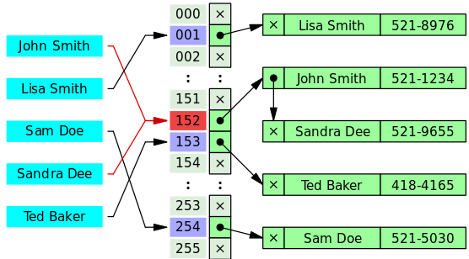

Рис.1 Схема алгоритма открытой адресации

Функция main создает объект класса Table и вызывает меню.

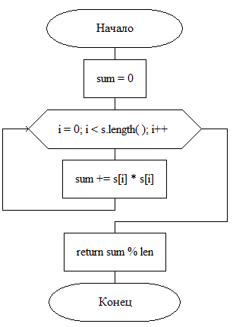

Рис.2 Схема алгоритма функции get_hash_code

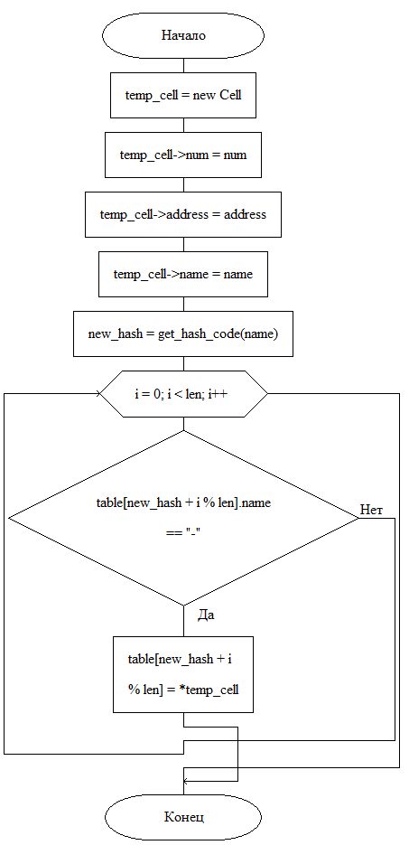

Рис.3 Схема алгоритма функции add_cell

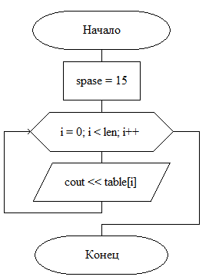

Рис.4 Схема алгоритма функции show_table

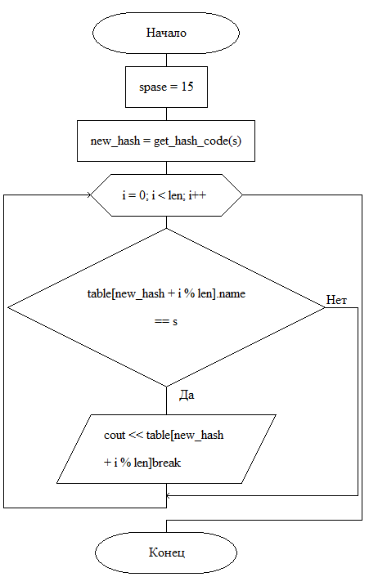

Рис.5 Схема алгоритма функции find_cell

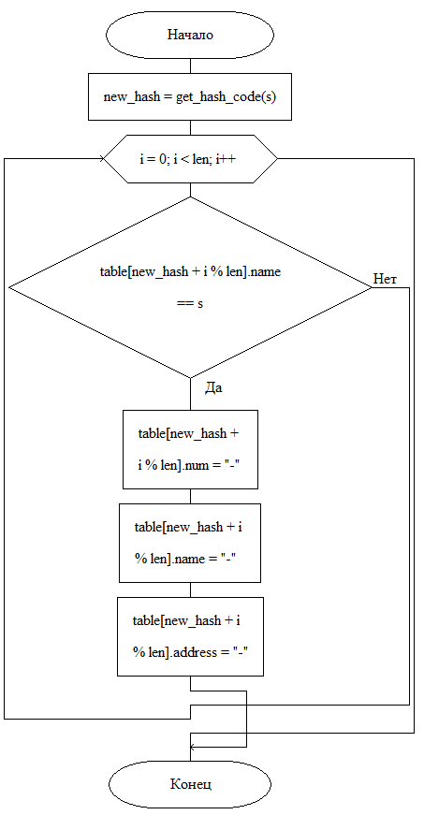

Рис.6 Схема алгоритма функции delete_cell

**Реализация алгоритма**

**Текст исходного кода программы**

**main.cpp**

#include "Table.h"

void menu(Table table) {

cout << "Выберите команду:" << endl;

cout << "[1] - Добавить счет." << endl;

cout << "[2] - Удалить счет." << endl;

cout << "[3] - Найти счет по владельцу." << endl;

cout << "[4] - Вывести тыблицу." << endl;

cout << "[5] - Завершить программу." << endl;

cout << "---->";

int ch = 0;

cin >> ch;

if (ch == 1) {

cout << "Введите номер счета, имя владельца и адресс через пробелы" << endl;

string num, name, address;

cin >> num >> name >> address;

table.add_cell(num, name, address);

menu(table);

}

else if (ch == 2) {

cout << "Введите имя владельца счета" << endl;

string name;

cin >> name;

table.delete_cell(name);

menu(table);

}

else if (ch == 3) {

cout << "Введите имя владельца счета" << endl;

string name;

cin >> name;

table.find_cell(name);

menu(table);

}

else if (ch == 4) {

table.show_table();

menu(table);

}

else if (ch == 5) {

cout << "Программа завершена" << endl;

}

}

int main()

{

setlocale(LC_ALL, "Russian");

int size;

cout << "Введите размер таблицы" << endl;

cin >> size;

Table table(size);

menu(table);}

**Table.h**

#pragma once

#include <iostream>

#include <iomanip>

using namespace std;

struct Cell {

string num = "-";

string name = "-";

string address = "-";

};

class Table

{

private:

Cell* table;

int len;

public:

Table(int size);

int get_hash_code(string s);

void find_cell(string s);

void add_cell(string num, string name, string adress);

void show_table();

void delete_cell(string s);

};

**Table.cpp**

#include "Table.h"

Table::Table(int size) {

len = size;

table = new Cell[size];

}

int Table::get_hash_code(string s) {

int sum = 0;

for (int i = 0; i < s.length(); i++) {

sum += s[i]*s[i];

}

return sum % len;

}

void Table::add_cell(string num, string name, string address) {

Cell* temp_cell = new Cell;

temp_cell->num = num;

temp_cell->address = address;

temp_cell->name = name;

int new_hash = get_hash_code(name);

for (int i = 0; i < len; i++) {

if (table[new_hash + i % len].name == "-") {

table[new_hash + i % len] = *temp_cell;

break;

}

if (i == len - 1) cout << "Свободных ячеек больше нет" << endl;

}

}

void Table::show_table() {

int spase = 15;

cout << setw(spase) << "№ ячейки" << setw(spase)

<< "Номер счета" << setw(spase)

<< "Имя" << setw(spase)

<< "Адресс" << endl;

for (int i = 0; i < len; i++) {

cout << setw(spase) <<i<<setw(spase)

<< table[i].num << setw(spase)

<< table[i].name << setw(spase)

<< table[i].address << endl;

}

}

void Table::find_cell(string s) {

int spase = 15;

int new_hash = get_hash_code(s);

for (int i = 0; i < len; i++) {

if (table[new_hash + i % len].name == s) {

cout << setw(spase) << "№ ячейки" << setw(spase)

<< "Номер счета" << setw(spase)

<< "Имя" << setw(spase)

<< "Адресс" << endl;

cout << setw(spase) << new_hash + i % len << setw(spase)

<< table[new_hash + i % len].num << setw(spase)

<< table[new_hash + i % len].name << setw(spase)

<< table[new_hash + i % len].address << endl;

break;

}

if (i == len - 1) cout << "Счет не найден" << endl;

}

}

void Table::delete_cell(string s) {

int new_hash = get_hash_code(s);

for (int i = 0; i < len; i++) {

if (table[new_hash + i % len].name == s) {

table[new_hash + i % len].num = "-";

table[new_hash + i % len].name = "-";

table[new_hash + i % len].address = "-";

break;

}

if (i == len - 1) cout << "Счет не найден" << endl;

}

}

1. **Тестирование программы**

Ниже представлен результат работы программы с бинарным файлом

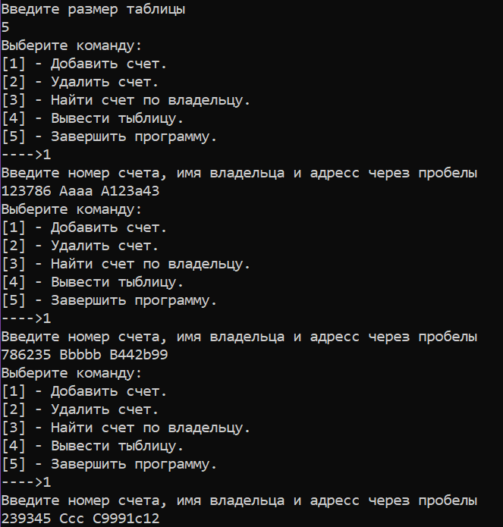

Рис.7 Скриншот добавления счетов в таблицу

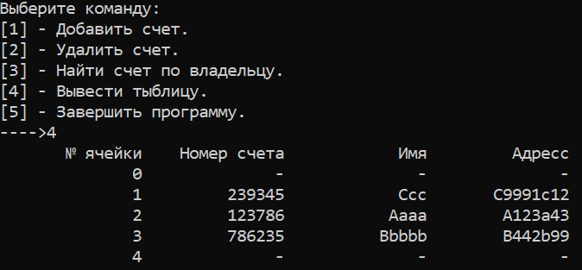

Рис.8 Скриншот вывода таблицы

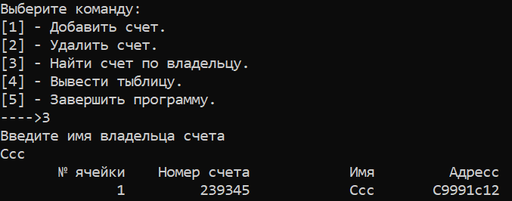

Рис.9 Скриншот поиска счета по владельцу

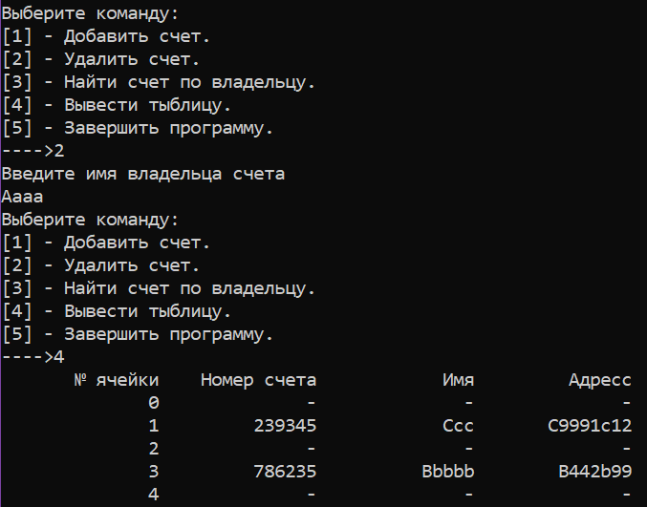

Рис.10 Скриншот удаления счета по владельцу

**Выводы**

1. В ходе работы была создана программа для работы с хеш-таблицами.
2. Также были реализованы функции записи, удаления, поиска и вывода данных в таблице.
3. Были изучены преимущества и недостатки хранения данных в хеш-таблице:
4. Преимущества: хеш-таблица обладает невероятной скоростью, что позволяет взаимодействовать с данными даже в очень больших таблицах практически моментально. Это возможно благодаря сложности O(1).
5. Недостатки: требует немного больше памяти чем обычные массивы или списки.
6. Таким образом, была изучена работа алгоритмов хеширования.

**Список используемых информационных источников**

1. Сыромятников В.П. Структуры и алгоритмы обработки данных, лекции, РТУ МИРЭА, Москва, 2020/2021 уч./год.
2. Документация по языку программирования С++, интернет-ресурс: <https://en.cppreference.com/w/> (Дата обращения – 02.11.2020)
3. Интегрированная среда разработки для языков программирования C и C++, разработанная компанией JetBrains - CLion / Copyright © 2000-2020 JetBrains s.r.o., интернет-ресурс: <https://www.jetbrains.com/clion/learning-center/> (Дата обращения – 02.11.2020).
4. ГОСТ 19.701-90 ЕСПД. Схемы алгоритмов, программ, данных и систем. Обозначения условные и правила выполнения. Интернет-ресурс: <http://docs.cntd.ru/document/gost-19-701-90-espd> (Дата обращения – 02.11.2020).
5. Описание хеш-функций. интернет-ресурс: <https://ru.wikipedia.org/wiki/Хеш-функция> (Дата обращения – 02.11.2020).